Seconde programme 2019 Emission et propagation d’un signal sonore

ACTIVITE EXPERIMENTALE
sur l’étude d’objets sonores vibrants
« Castafiore, Harry Potter et concert des élèves… »
Fiche élève

Partie 1 Appropriation avant le concert des élèves… :
Contextualisation avec une vidéo d’introduction :
« How to properly break a wine glass with your voice - Harry potter »
https://www.youtube.com/watch?time_continue=1&v=cctopL2TIFg
Peut-on vraiment casser un verre avec sa voix ? Proposer une explication possible.

On se propose de mettre en vibration le verre, non pas par la voix mais par une autre méthode : on va regarder les 20 premières secondes de la Vidéo « MUSICAL GLASSES - Harry Potter Theme – LIVE » dont notre objectif sera de reproduire le début :
https://www.youtube.com/watch?time_continue=19&v=7hOar8dXNbA
Comment le fait de frotter le bord du verre peut-il produire un son ?
En utilisant le verre devant vous, entrainez-vous à obtenir un son en faisant tourner votre doigt humidifié sur le rebord du verre, puis comparez, à l’oreille le son obtenu en frottant le verre et en le frappant (délicatement…) avec le bâtonnet en bois.

Partie 2 : A vous de jouer….
Votre objectif est de rejouer, sur vos verres, les 8 ou 9 premières notes de la mélodie du thème d’Hedwige dans Harry Potter, chaque groupe jouant une note. Aucune connaissance des noms de notes n’est nécessaire, on parlera dans la suite de « son » ou de « note ».

L’exploitation directe de l’enregistrement du thème d’Harry Potter n’est pas facile, car la prise de son en concert n’était pas très bonne et il y plusieurs parfois plusieurs notes en simultanée. L’astuce est de faire un nouvel enregistrement en chantonnant à l’identique la mélodie, mais en séparant bien les notes. Cet enregistrement sonore, fait avec le logiciel Audacity, vous est fourni : c’est le fichier « theme Edwige chanté Si.mp3 ». La première note est chantée à l’octave afin de pouvoir réaliser toutes les notes de la mélodie avec un seul type de verre.
Son 1 Son 2 Son3 Son 4Son 5 son 6 Son 7 Son 8 Son 9
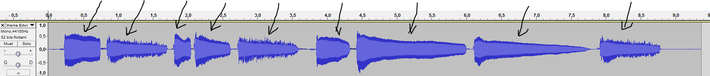

Proposer une stratégie collective et trouver la problématique.
1. Analyser – raisonner

Document Matériel disponible par binôme :
- Ordinateur avec Logiciel Audacity et sa fiche d’utilisation, micro de casque-micro ;
- verre à vin à pied assez grand avec des bords le plus inclinés possible sur la partie haute ;
- deux béchers de 100 mL ou plus, eau du robinet (100 mL max) et pipette pasteur pour enlever un surplus.
Facultatif : application phyphox sur les tablettes ou smartphones, menu « Acoustics » puis « Audio Autocorrelation ».
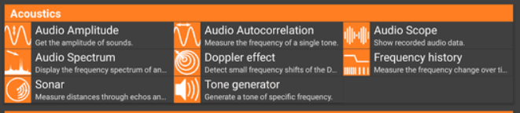
A l’aide du matériel disponible, proposer un protocole pour répondre à la problématique, puis appeler votre professeur pour qu’il valide ce protocole.

2. Réaliser
Réaliser le protocole proposé. Justifier que les vibrations obtenues sont périodiques et donner les périodes et les fréquences de ces vibrations.
En cas de difficulté, faites appel à votre professeur

3. Valider
A vous de valider votre résultat et de jouer la mélodie, en suivant le chef d’orchestre !
Bonus : Comparer la précision sur la période T_{son} que vous avez obtenue avec Audacity et celle proposée par Phyphox. Proposer une amélioration à votre protocole.

4. Analyser Communiquer

Document : Définition d’un capteur et chaine de mesure
- Un capteur est un dispositif convertissant une grandeur physique analogique (pression, température, déplacement, débit, ...) en un signal analogique (courant électrique, radiation lumineuse, radiofréquence, …) rendu transmissible et exploitable par un système de conditionnement. Le capteur est la partie d'une chaine de mesure qui se trouve au contact direct de la grandeur à mesurer.
- Schéma d’une chaine de mesure :
Grandeur capteur système de conditionnement informations exploitables
à mesurer
Détailler les éléments de la chaine de mesure appliquée dans le cas précis de cette activité.

